ОТЧЕТ
о выезде на соревнования по лыжным гонкам, посвященные
Дню защитника Отечества!
23 февраля 2018 года на лыжных трассах села Б. Окулово Навашинского района состоялись массовые соревнования по лыжным гонкам, посвященные празднованию Дню защитника Отечества. В соревнованиях приняли участие более 150 человек. Наш центр представляли воспитанники объединения «Лыжные гонки» под руководством педагога дополнительного образования С.В.Федосеева. В это день природа решила все восполнить и подарила настоящую зимнюю морозную погоду. Несмотря на это довольные, полные радостных и незабываемых впечатлений наши ребята с удовольствием преодолели сложную лыжню. Участники лыжной баталии были вознаграждены каждый по заслугам: победители получили памятные медали, дипломы и призы, ну а зрители, чтобы не замерзнуть, могли подкрепиться горячим чаем.
Среди девочек места распределились таким образом:
I место – Погодина Анна
II место – Сорокина Анастасия
Среди мальчиков:
III место занял -Тюсов Артем
Поздравляем ребят с победой и желаем новых спортивных успехов и достижений!
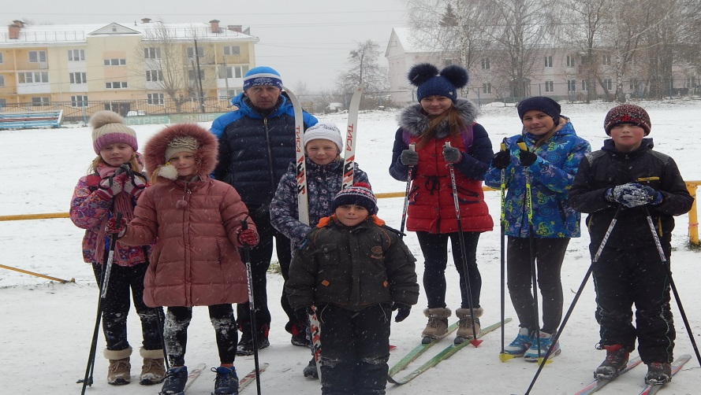
На фото юные лыжники ДЮЦ «Ровесник» со своим тренером.

